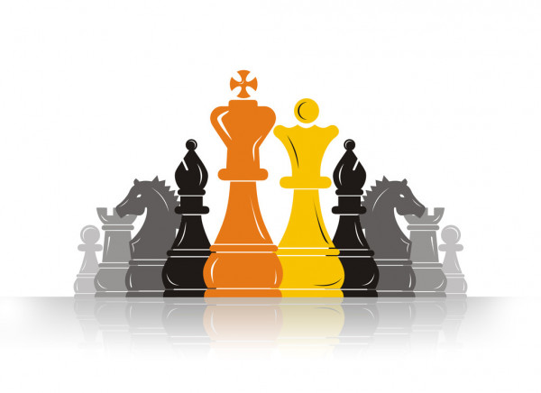
Семинар
в рамках ресурсного методического центра по направлению
«Развитие шахматного образования в дошкольных образовательных организациях»

Форсайт – центра «Современные образовательные технологии, реализация новых методов обучения и воспитания»

СООБЩЕНИЕ
на тему:
«Развитие элементов логического мышления и познавательного развития дошкольников через использования рабочих тетрадей по обучению игре в шахматы»

Салманова Саният
Магомдрасуловна, воспитатель
МАДОУ ДС №32 «Брусничка»

г. Нижневартовск, 2020
2 слайд.
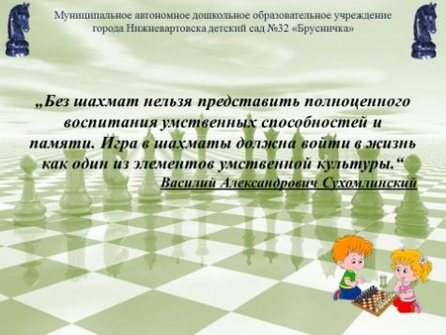
Шахматы — это не только игра, доставляющая детям много радости, удовольствия, но и действенное, эффективное средство их умственного развития. Процесс обучения детей азам шахматной игры способствует формированию умения ориентироваться на плоскости, развитию мышления, суждения, умозаключения; учит ребенка запоминать, сравнивать, обобщать, предвидеть результаты своей деятельности; содействует формированию таких ценнейших качеств, как усидчивость, внимательность, самостоятельность, терпеливость, гибкость, собранность, изобретательность и др. Ребенок, обучающийся этой игре, становится собраннее, самокритичнее, привыкает самостоятельно думать, принимать решения, бороться до конца, не унывать при неудачах.
3 слайд.
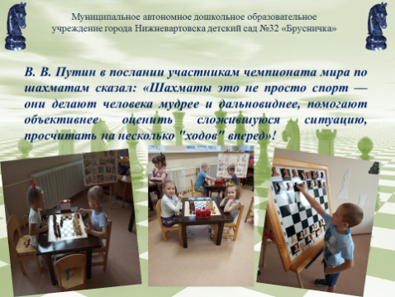
Моя цель как педагога, работающего с дошколятами– заинтересовать ребенка шахматами, помочь ему освоить азы этой увлекательной игры.
В этом могут помочь программы по обучению детей игре в шахматы. Их достаточно много. Для меня представляет интерес программа обучения, предложенная еще в 1994 году И. Г. Сухиным . Программа размещена в Сборнике программ общеобразовательных учреждений для начальных классов и рекомендована как основа для обучения в системе детских дошкольных учреждений. На основе данной программы была разработана программа дополнительной образовательной платной услуги по обучению детей игре в шахматы «Белая ладья».
4 слайд.
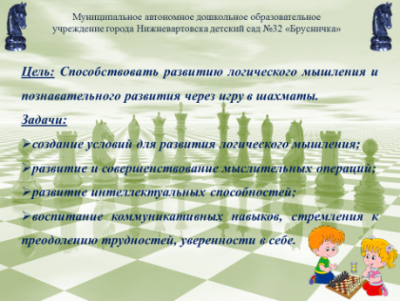
Начиная обучение детей, следует определиться, какие цели педагог перед собой ставит, поскольку процесс обучения игре в шахматы можно рассматривать с двух точек зрения: первое, как процесс развития интеллекта ребенка и, второе, как собственно процесс обучения игре. Программа, предложенная И. Г. Сухиным, рассматривает обучение игре в шахматы как развивающий процесс.
У детей в таком возрасте отсутствует сознательная мотивация к обучению, и принцип может быть только один – должно быть интересно. Лучше всего для этого подойдут рабочие тетради В.А. Москалева «Шахматная тетрадь для дошкольников», И.Г. Сухина «Шахматы». В рабочих тетрадях теоретический материал подается в простой форме и небольшими порциями, а множество иллюстраций с запоминающимися персонажами и веселые игровые задания не дадут ребенку заскучать. Рабочие тетради содержат обширный материал для проведения 36 шахматных занятий. Программа рассчитана на одно занятие в неделю, продолжительность одного занятия — 30 минут.
5 слайд.
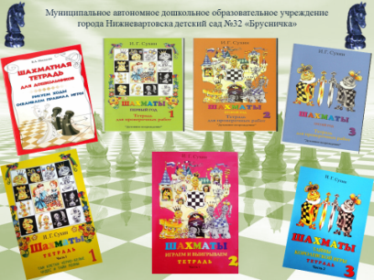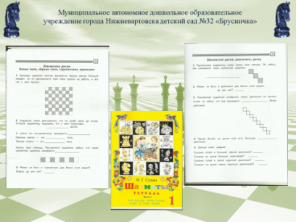
Рабочая тетрадь В.А. Москалева является авторской методической разработкой, это шахматная тетрадь-пратикум, предназначенная для выполнения различных веселых упражнений на диаграммах детьми дошкольного возраста. Тетрадь предназначена для занятий с детьми 5-7 лет.Рисуя упрощенные шахматные фигуры с помощью простого карандаша(возможные ошибки исправляются ластиком), дети смогут закрепить полученные в самостоятельной деятельности: как ходят и бьют фигуры, как правильно атаковать короля, как спасти партию с помощью вечного шаха и т.д.
6-14 слайд.
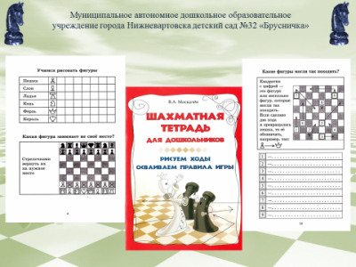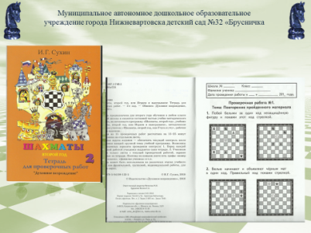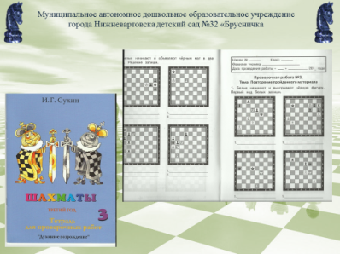
Эти упражнения могут не только освоить учебный материал, но и разовьют у ребенка произвольное внимание, зрительную и логическую память, логическое мышление. Тетради И. Г. Сухина «Шахматы» состоят из трех тетрадей в двух частях. Первый год обучения содержит занимательные задания, которые помогут ребенку освоить основы шахматной игры, такие как шахматная доска(белые и черные поля, горизонтали, вертикали и диагонали, центр), шахматные фигуры.Второй год – это шахматные комбинации с темами: завлечения, отвлечения, блокировки, уничтожения, защиты и т.д.
Каждое занятие расписано и четко сформулировано задание. Так же внимательный ребенок может найти подсказки в данных тетрадях.
15-16 слайд.
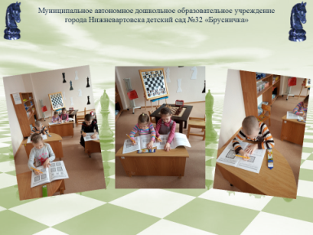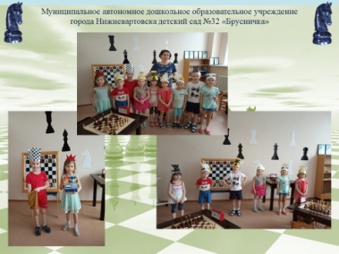
Рабочие тетради позволяют обучать в игре, как группу детей, так и в индивидуально.Главным достоинством рабочих тетрадей является то, что ребенок может свои знания применять на практике, играя в шахматы. Работая с тетрадями дает малышу возможность отдохнуть от тренировки и наглядно увидеть результат своего труда. При использовании рабочих тетрадей важен принцип постепенности и систематичности. Также, по заполняемости тетради легко определяются слабые места успеваемости ребенка.
Обучение игре в шахматы входит в образовательную область «Познавательное развитие». Основные направления психолого-педагогической работы области «Познавательное развитие» связаны с развитием высших психических функций (восприятия, мышления, воображения, памяти, внимания и речи), познавательной мотивации, познавательно-исследовательской и продуктивной деятельности (в интеграции с другими видами детской деятельности).
Формы организации образовательного процесса по разделу «Обучение игре шахматам».
Формирование шахматного мышления у ребенка проходит через ряд этапов от репродуктивного повторения алгоритмов и схем в типовых положениях, до творческого применения знаний на практике, подразумевающих, зачастую, отказ от общепринятых стереотипов.
17слайд.
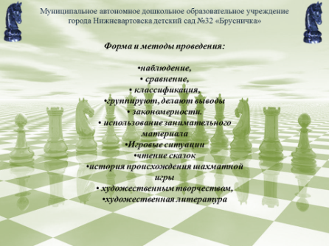
Форма и методы проведения:
Основным элементом занятий становится деятельность самих воспитанников, когда они наблюдают, сравнивают, классифицируют, группируют, делают выводы, выясняют закономерности. При этом предусматривается широкое использование занимательного материала, включение в занятия игровых ситуаций, чтение сказок и т.д. Обучение игре в шахматы происходит в едином процессе ознакомления детей с историей происхождения шахматной игры, с художественным творчеством, художественной литературой. Досуговая деятельность способствует приобщению детей дошкольного возраста к труду, предоставляет детям свободу выбора, возможность развития комбинаторных умений, выработке индивидуального темпа обучения.
Ведущей формой является индивидуализация процесса обучения и применение дифференцированного подхода к детям.
18 -20 слайд
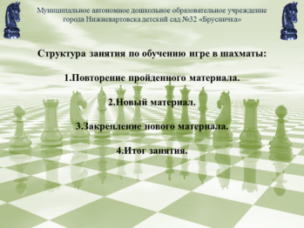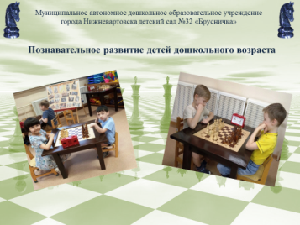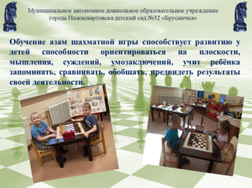
Структура занятия по обучению игре в шахматы:
1.Повторение пройденного материала.
2.Новый материал.
3.Закрепление нового материала.
4.Итог занятия.
21-22 слайд
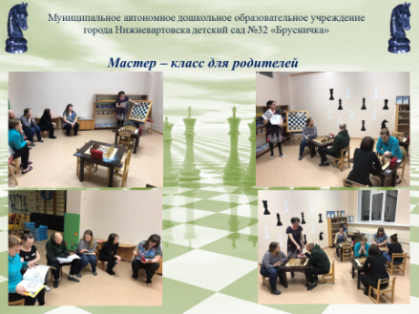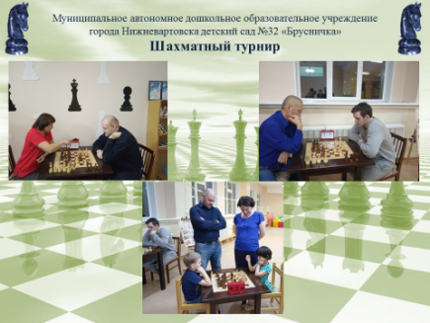

Общепризнанно, что семья, где воспитывается ребенок, является одним из наиболее существенных факторов, влияющих на интеллектуальное и личностное развитие ребенка. Поэтому очень важно выстраивать с семьями партнерские отношения, основанные на доверии и взаимной информации о ребенке. Для обеспечения сотрудничества между МАДОУ и родителями мной был создан детско-родительский клуб «Шахматное королевство». Целью которого является включение самих родителей в образовательный процесс и дальнейшую популяризацию игры в шахматы.
Для решения поставленных задач составлен перспективный план взаимодействия с родителями, в котором прописана работа в рамках реализации проекта «Шахматное королевство».
Содержание и форма, а также способы представления напрямую зависят от целевой аудитории. Для информационной работы с родительской общественностью по представлению работы были использованы разнообразные формы: мастер-классы, соревнования между родителями, родителями и детьми, формы информирования (буклеты, консультации, памятки и др.).
В силу своей профессии педагог обязан позитивно влиять на развитие детей. Но необходимо, чтобы его мастерство, советы были искренне разделены и приняты родителями на основе сформированного доверия и продуктивного взаимодействия.

23 слайд
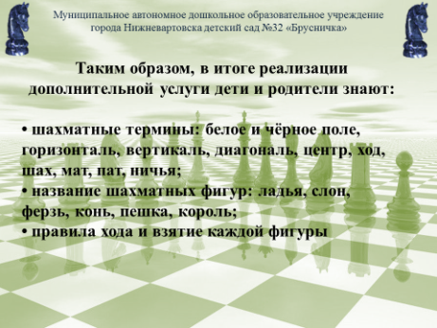
Таким образом, в итоге реализации дополнительной услуги дети и родители знают:
• шахматные термины: белое и чёрное поле, горизонталь, вертикаль, диагональ, центр, ход, шах, мат, пат, ничья;
• название шахматных фигур: ладья, слон, ферзь, конь, пешка, король;
• правила хода и взятие каждой фигуры.

24 слайд
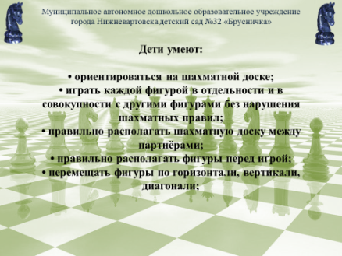
Дети умеют:
• ориентироваться на шахматной доске;
• играть каждой фигурой в отдельности и в совокупности с другими фигурами без нарушения шахматных правил;
• правильно располагать шахматную доску между партнёрами;
• правильно располагать фигуры перед игрой;
• перемещать фигуры по горизонтали, вертикали, диагонали;

25 слайд
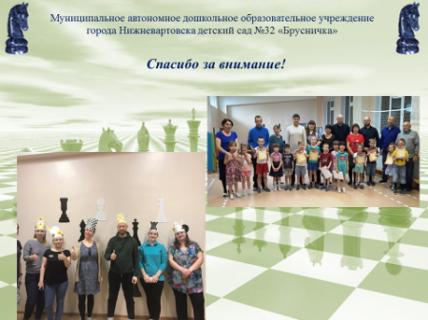
Результатом является организация тренировочных соревнований, эстафет, викторин.
Шахматы – это целый мир, мир логики и эмоций, прекрасный и страстный мир со своими взлетами и падениями, радостями и печалями. В наших силах подарить ребенку золотой ключик в этот волшебный мир.

